ПРОЕКТ
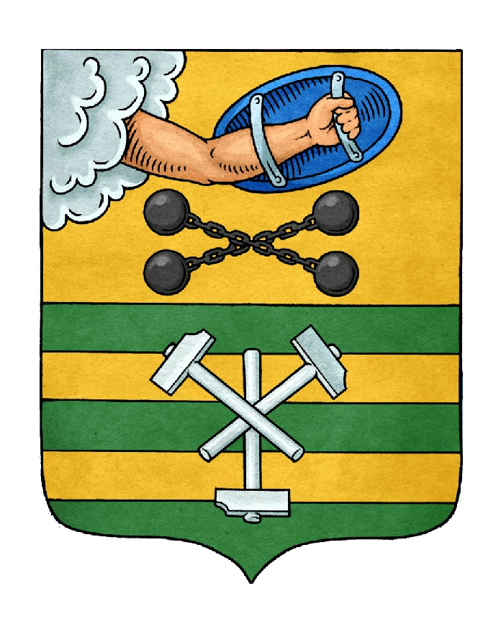

ПЕТРОЗАВОДСКИЙ ГОРОДСКОЙ СОВЕТ

____ сессия ____ созыва

РЕШЕНИЕ

от ____________ № ___________

О внесении изменения в Решение Петрозаводского городского Совета от 20.11.2013 № 27/23-334 «О муниципальном дорожном фонде

Петрозаводского городского округа»

В соответствии с приказом Министерства финансов Российской Федерации от 10.06.2024 № 85н «Об утверждении кодов (перечней кодов) бюджетной классификации Российской Федерации на 2025 год (на 2025 год и на плановый период 2026 и 2027 годов)», руководствуясь статьей 19 Устава Петрозаводского городского округа, Петрозаводский городской Совет

РЕШИЛ:
- Внести изменение в Решение Петрозаводского городского Совета от 20.11.2013 № 27/23-334 «О муниципальном дорожном фонде Петрозаводского городского округа», изложив подпункт «г» пункта 2.1 статьи 2 в следующей редакции:
«г) платежей, уплачиваемых в целях возмещения вреда, причиняемого автомобильным дорогам местного значения тяжеловесными транспортными средствами;».

2. Настоящее Решение вступает в силу после официального опубликования в официальном сетевом издании органов местного самоуправления Петрозаводского городского округа «Нормативные правовые акты Петрозаводского городского округа».

Председатель Петрозаводского  городского Совета  Н.И. Дрейзис | Глава Петрозаводского  городского округа  И.С. Колыхматова

Проект подготовлен комитетом финансов Администрации Петрозаводского городского округа

ЛИСТ СОГЛАСОВАНИЯ
проекта решения Петрозаводского городского Совета О внесении изменения в Решение Петрозаводского городского Совета от 20.11.2013 № 27/23-334 «О муниципальном дорожном фонде Петрозаводского городского округа»

 | Дата | Подпись | Ф.И.О.

Заместитель главы Администрации
Петрозаводского городского округа –
председатель комитета финансов Е.В. Логинова

Заместитель главы Администрации
Петрозаводского городского округа –
председатель комитета градостроительства
и экономического развития Н.В. Тенчурина

Заместитель председателя комитета
жилищно-коммунального хозяйства Р.В. Ткачев

Заместитель главы Администрации
Петрозаводского городского округа –
руководитель аппарата Администрации Д.В. Евстигнеева

Начальник нормативно-правового
управления аппарата Администрации
Петрозаводского городского округа Ю.В. Ульянова

Управляющий делами – заместитель
руководителя аппарата Администрации А.В. Кузик

Исп. Гордеева Е.В. 71-36-11

